
Anatomie Script©
Begleit- und Studiumsunterlagen

Barbara Eichenberger-Wiezel und Barbara Rust Weber

Tanzpädagoginnen und Lehrerinnen der Spiraldynamik®

Die intensive und engagierte Auseinandersetzung mit dem Konzept der Spiraldynamik® inspirierte die Autorinnen, ein geeignetes Anatomie Script für den Unterricht zu erarbeiten. Die Begleit- und Studiumsunterlagen sind nach den spiraldynamischen Grundprinzipien aufgebaut.
Die dreidimensionale Anatomie der Koordinationseinheiten wird klar definiert und erklärt.

Die Begleit- und Studiumsunterlagen sind fester Bestandteil der Ausbildung. Das Script wird durch Anatomievorlagen, die zuhause selbständig bearbeitet werden, ergänzt. Persönliche Notizen zum Unterricht, Bildmaterial und Übungsbeispiele vervollständigen die Dokumentation.

Inhalt

Koordinationseinheiten

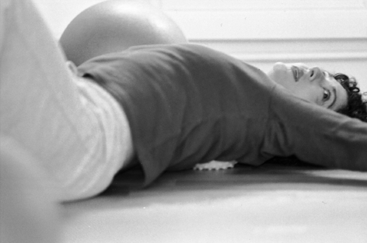

Stamm
Kopfpol 1 - 4
Beckenpol 5 - 8
Wirbelsäule 9 - 12

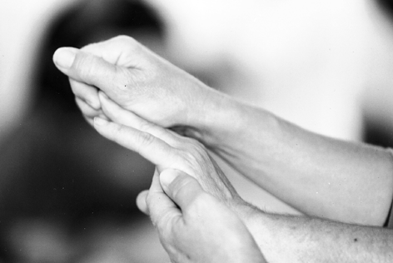

Schulter 13 - 18
Hand 19 - 23
Arm 24 - 27

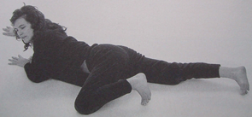
Hüfte 28 - 33
Fuss 34 - 37

Bein 38 - 42

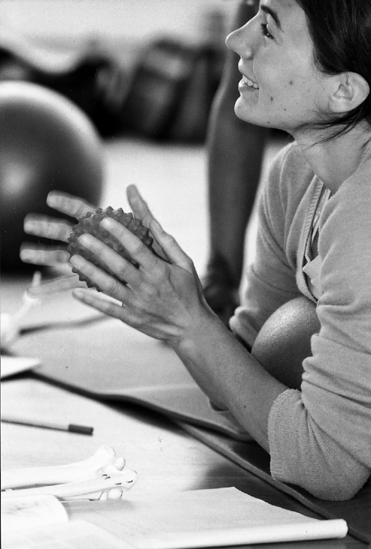
Literatur

Die zwölf Grade der Freiheit Dr. med. Christian Larsen
Spiraldynamik® Bewegung und Anatomie Dr. med. Christian Larsen
Taschenatlas der Anatomie Band 1 Prof. Dr. med. Werner Platzer

Wir danken Yolande Deswarte und Christian Larsen.
Durch sie haben wir eine neue Sichtweise für Anatomie und Bewegung erfahren und kennen gelernt.

Barbara Eichenberger-Wiezel und Barbara Rust Weber

